- 人体运动系统

4.1 人体运动系统的组成

人体运动系统(Locomotor System)主要由骨、骨连接和骨骼肌组成。

4.1.1 肌肉
- 肌肉的分类

骨骼肌、平滑肌、心肌

人体骨骼肌共有400多块，肌肉由肌纤维组成。肌肉在两端密度增大，强度极高，没有弹性，牢牢地附着在骨骼上，形成肌腱。
- 肌肉的运动特征☆

肌肉运动的基本特征是肌肉收缩与放松。肌纤维有许多很细的蛋白质微丝，肌肉收缩产生肌力，肌力的大小为许多肌纤维收缩力之和。
- 肌肉收缩与神经控制的关系☆
- 神经控制的作用方式。

肌肉收缩取决于肌纤维收缩，而肌纤维收缩是由神经冲动引起的。在肌肉收缩中，神经起到了主导作用。
- 反射系统。
- 反射弧：感觉神经元传递的感觉神经冲动首先传到脊髓。在脊髓内，神经冲动可以通过中间神经元直接传到运动神经元的过程。
- 反射(reflex)：在中枢神经系统的参与下，机体因外界刺激而产生的有规律的反应。
- 反射的过程：特定的刺激被相应的感受器接收，感受器又以神经冲动的形式传递到反射中枢(中间神经元)，通过反射中枢直接形成新的兴奋，再通过传出神经传至效应器，由效应器去完成指令要求的内容。
- 反射的种类：一种是无须意识控制的反射，即条件反射。另一种反射，需要脑力作业比较多，人必须将神经活动集中在正在进行的作业上，不断对肌肉控制中枢发出“指令”。
- 肌肉施力
- 动态肌肉施力和静态肌肉施力。☆

肌肉收缩产生肌力，而肌力可以作用于骨，然后通过人体结构再作用于其他物体这个过程称为肌肉施力。
- 动态肌肉施力：肌肉运动时收缩和舒张交替改变
- 静态肌肉施力：持续保持收缩状态的肌肉运动形式。

这两种施力方式的根本区别在于它们对血液流动的影响。
- 静态施力时，收缩的肌肉压迫血管，阻止血液进入肌肉，由于缺乏供能物质、代谢物不能排出而引起肌肉疲劳。
- 动态施力时，血液随着肌肉的舒张和收缩进入和压出肌肉，供能物质和代谢物都能顺利地进入和排出肌肉，血液的输送量可以达到平时的几倍，有时甚至可以达到静态时的10-20倍。动态作业可以持续较长时间而不会产生疲劳。
- 静态施力的生理效应。

静态肌肉施力是依靠肌肉等长收缩所产生的静态力量，能较长时间地维持身体的某种姿势，致使肌肉相应地做较长时间的收缩。在静态肌肉施力情况下进行作业的过程称为静态作业。
- 常见的静态施力作业方式。☆
- 长时间或反复向前或向两侧弯腰，如注塑车间的员工需要弯腰来靠近灯光检验
- 长时间手持或抓握物体，如修模的师傅要长时间手持工具。
- 长时间双手前伸或手臂悬空抬起，如食堂的厨师炒菜时，手臂在大部分时间是悬空的。
- 长时间地站立在一个位置上，如一线员工在操作机床。
- 推拉重物，如物料组的员工运料。
- 长时间、高频率地使用一组肌肉，如文员长时间地用手指快速敲击键盘。
- 一方面，静态肌肉施力加速肌肉疲劳过程，引起肌肉酸痛;
- 另一方面，长期受静态肌肉施力的影响，酸痛还会由肌肉扩散到腱、关节和其他组织，并损伤这些组织，引起永久性疼痛。
- 避免出现静态肌肉施力。

为避免静态肌肉施力，我们应该尽可能地避免出现下列不良作业姿势
- 长时间或反复弯腰，尤其是头和身体向两侧弯曲，造成多块肌肉静态受力。
- 长时间地抬手作业或维持上臂上举的作业姿势。
- 负荷不平衡，单侧肢体承重或单手操作。
- 头部和眼睛的不自然姿态，造成头部和颈部肌肉的静态施力
- 双手或单手长时间地前伸。
- 静止不动的作业姿势
- 所以，我们在日常工作中应该采取坐立交替的作业姿势，这样可以有效降低静态肌肉施力，缓解疲劳。

4.1.2 骨
- 骨的功能

骨是体内坚硬而有生命的器官，主要由骨组织构成。人类全身的骨头总数约有206块，可分为躯干骨、上肢骨、下肢骨和颅骨四部分。
- 骨所承担的主要功能有如下几种:
- 骨与骨通过关节连接成骨骼，构成人体支架，支持人体的软组织(如肌肉、内脏器官等)和支承全身的重量，它与肌肉共同维持人体的外形。
- 骨构成体腔的壁，如颅腔、胸腔、腹腔与盆腔等，以保护脑、心、肺、肠等人体重要内脏器官，并协助内脏器官进行活动，如呼吸、排泄等。
- 在骨的髓腔和松质的腔隙中充填着骨髓，这是一种柔软而富有血液的组织，其中的红骨髓具有造血功能，黄骨髓有储藏脂肪的作用。骨髓中的钙和磷，因参与体内钙、磷代谢而处于不断变化状态。所以，骨还是体内钙和磷的储备仓库，供人体所需。
- 当附着于骨的肌肉收缩时，牵动着骨绕关节运动，使人体形成各种活动姿势和操作动作。因此，骨是人体运动的杠杆。人机工程学中的动作分析与这一功能密切相关。
- 骨杠杆

肌肉的收缩是运动的基础，但仅仅只有肌肉的收缩并不能产生运动，必须借助于骨杠杆的作用。

人体骨杠杆的原理和参数与机械杠杆完全一样。

关节是支点，肌肉是动力源，肌肉与骨的附着点为力点，作用于骨上的阻力(如自重、操纵力等)的作用点为重点(助力点)。
- 人体的活动主要有下述三种骨杠杆的形式)：
- 平衡杠杆：支点位于重点与力点之间，类似天平秤的原理，如通过寰枕关节调节头的姿势的运动。☆
- 省力杠杆：重点位于力点与支点之间，类似撬棒撬重物的原理，如支撑腿起步抬足跟时踝关节的运动。☆
- 速度杠杆：力点在重点和支点之间，阻力臂大于力臂，如手执重物时肘部的运动。此类杠杆的运动在人体中较为普遍，虽用力较大，但其运动速度较快

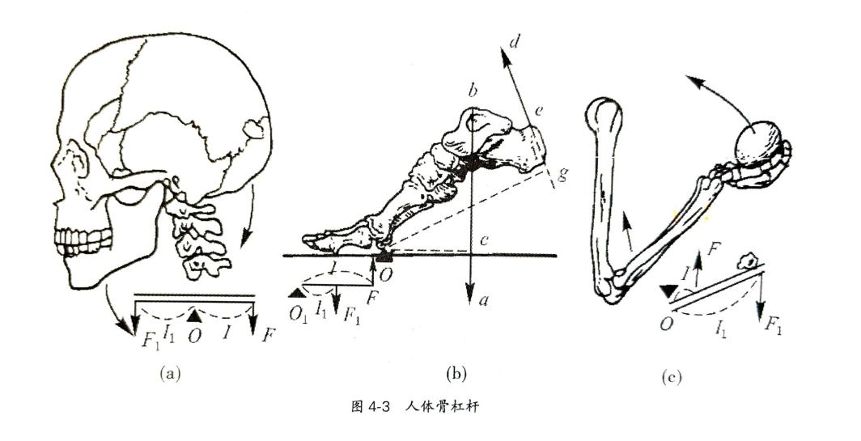

由机械学中的等功原理可知，利用杠杆省力不省功。

4.1.3 关节运动

骨与骨之间的连接称为关节，能活动的叫活动关节，不能活动的叫不动关节。

4.2 人的运动特点

4.2.1 肢体活动的空间范围☆

由于活动空间应尽可能适应绝大多数人的使用，设计时应以高百分位人体尺寸为依据。
- 在立姿时，人的活动空间不仅取决于身体的尺寸，而且也取决于保持身体平衡的微小平衡动作和肌肉松弛的脚的站立平面不变时。
- 坐姿的活动空间。
- 在跪姿时，承重膝会经常更换，因此，为确保上身平衡，要求活动空间比基本位置大。
- 仰卧的活动空间

4.2.2 肢体活动的角度范围☆

全身的骨与骨之间借一定的结构相联结，这种结构称为骨连接，可分为直接连接和间接连接。
- 直接连接：骨与骨之间借结缔组织、软骨或骨互相连接，其间不具腔隙，活动范围很小或完全不能活动，称为不动关节。
- 间接连接：两骨之间借膜性囊互相连接，其间具有腔隙，有较大的活动性称为活动关节。

骨与骨之间除了由关节相连外，还由肌肉和韧带联结在一起。

另外，人体在处于各种舒适姿势时，关节必然处在一定的舒适调节范围内

4.2.3 肢体的出力范围☆

肢体的力量来自肌肉的收缩。肌肉收缩时所产生的力称为肌力。肌力的大小取决于生理因素

在操作活动中，肢体所能发挥的力量大小除了取决于上述人体肌肉的生理特征外，还与施力姿势、施力部位、施力方向有密切关系。只有在这些综合条件下的肌肉出力的能力和限度才是操纵力设计的依据。
- 立姿时上肢出力范围☆

在直立姿势下，弯臂角度大约在70°处力量可达最大值，即产生相当于体重的力量。这正是许多操纵装置(方向盘)置于人体正前上方的原因所在。

在直立姿势下臂伸直时，最大拉力产生在180°位置上，而最大推力产生在0°位置上。
- 坐姿时足蹬力☆

最大蹬力一般在膝部屈曲160°时产生。蹬力的大小与下肢离开人体中心对称线向外偏转的角度大小有关，下肢向外偏转约10°时蹬力最大。右足蹬力大于左足蹬力。

4.3 人的操作动作分析

人的操作动作是一种复合运动。

动作分析就是对作业或操作的动作组成结构特点及其相互关系的分析。

通过研究人在进行各种操作的细微动作，分析具体操作动作的合理性和效率，删除无效动作，有利于达到提高工作效率、减少工作疲劳的目的。

4.3.1 动作元素

基本动作元素的基本思想是吉尔布雷斯奠定的。

布雷斯提出了17个动素，组成人的动作的最基本单元。后来，美国机械工程师学会增加了“发现"(Find)这个动素，用F表示，这样基本动作元素就有了18种。从操作的作用来说，这些动作元素可以分为三类:必需动作、准

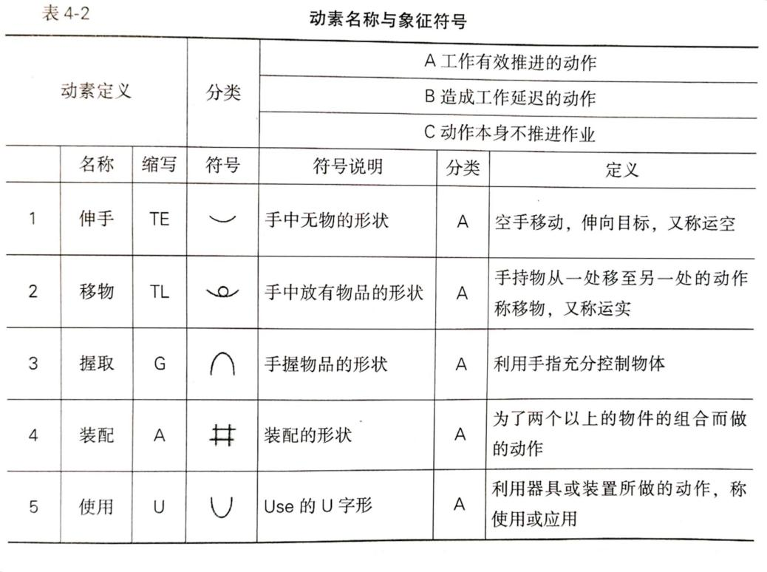
备动作和无效动作。

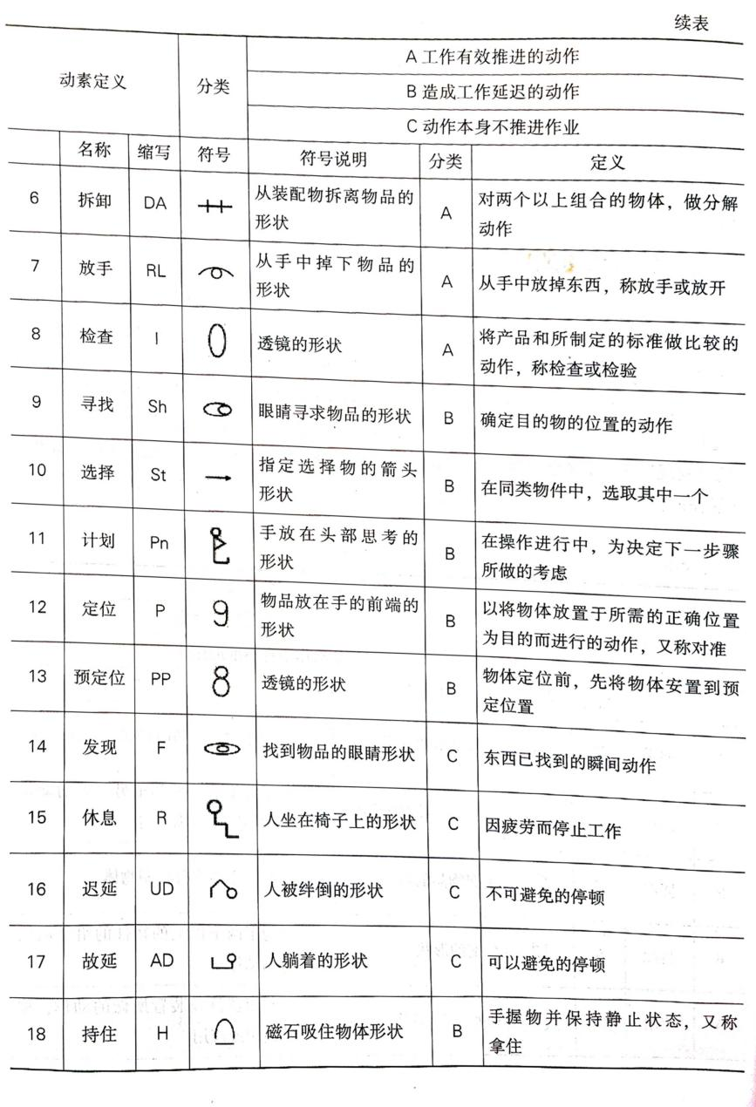

4.3.2 动作分析方法
- 目视分析：目测、观察记录各操作单元以寻求改进，使用操作者工序图和动作经济原则作为分析改进的工具。适合动作比较大。肉眼就能分辨、速度不是很快的作业。
- 动素分析:吉尔布雷斯在研究动作的初期阶段，把以手部为中心的作业(包括眼睛的动作)细分为17(18)个动作，以不同的记号标示，称为”动作要素”，用以动作分解，并逐项分析，以求改进。后人用Therblig命名这种分析方法。
- 影像分析:用摄影机或录像机对各种操作进行摄影或录像，因拍摄速度不同，又分为细微动作分析和慢速控时动作分析。适合动作发生的速度快、变化大，甚至有的动作可能同时发生，很难通过目测进行观察分析的作业状态。

4.3.3 动作经济原则

经过动作分析可以去掉多余的动作，精简辅助性动作，并通过工作场所的重新布置改善必要的动作，使之符合动作经济原则。
- 动作经济原则的主要思想为:减少动作的数量，缩短动作的距离，轻快动作，减少疲劳，提高效率。

总体来说，动作经济原则的内容包括关于人体的利用、操作场所的布置、工具和设备的设计三大方面。
- 人体的利用原则。（下述三项原则是手部动作的重要原则）
- 双手应同时开始并同时完成其动作。
- 除休息时间外，双手不应同时闲置。
- 双臂的动作应对称，动作反向并同时进行。双手反向对称动作是最省力的作业方式。
- 手的动作应以用最低等级的动作，就可以圆满地完成工作。
- 不管在何处，运用惯性有助于人的动作的完成，例如，在传递物品时，可以利用物品的运动惯性来节省体力。
- 连续的曲线运动，比含有方向突变的直线运动好。
- 弹道运动，比受限制或受控制的运动更为快速，更为方便和更为准确。
- 运动应尽可能使其轻松自然，富有节奏，因为节奏性能使运动流畅、自如。
- 操作场所的布置原则。
- 工具、物料放置于固定的场所。
- 工具、物料和操作装置应布置于操作者前面与近处。
- 零件的传送装置应尽可能靠近装配或使用的地方。
- 坠落应尽量利用重力实现。
- 工具、物品按最佳的工作顺序排列。
- 应有适当的照明，且视觉舒适。照明是影响疲劳程度及工作效率高低的直接因素。
- 工作台及座椅的高度应保证工作者坐立适宜。

一般来说，坐着工作的工作台高度约为75厘米，站着工作的作业台为91~100厘米，而椅子的高度在坐着工作时的高度为40~48厘米，站着工作时的高度为70~80厘米。
- 工作椅式样及高度，应能使工作者保持良好的姿势。
- 工装夹具和设备的设计原则。
- 尽量解除手的工作，采用工装夹具或足踏工具来代替。
- 尽可能地将两种或两种以上工具合并使用。
- 工具、物料应尽可能预放在工作位置上。
- 当手指分别工作时，应根据手指的本能分配其负荷量。
- 手柄的设计，应尽可能使之与手的接触面积增大。
- 机器上杠杆、十字杠及手轮的位置，应使能操作者极少变动其姿势，且能利用机械的最大能力。

从上述22个基本原则可以看出，动作经济原则的基本思想是充分利用双手和身体其他部位，创造舒适的工作条件，减轻工作人员的疲劳，提高动作的效率。

如何预防工作中的肌肉骨骼损伤
- 造成肌肉骨骼损伤的主要原因
- 动作的重复性
- 身体的姿势
- 负荷的重量
- 常见的肌肉骨骼损伤
- 颈椎肌肉骨骼损伤
- 肩部肌肉骨骼损伤
- 背部肌肉骨骼损伤（最普遍的伤害）的预防
- 减少肌肉骨骼损伤的设计——以超市收银员的工作动作研究为例
- 超市收银员在工作状态中的肢体要求
- 肩膀和手臂
- 头和颈
- 手和手腕
- 后背
- 腿和脚
- 针对超市收银员不同动作目的的设计
- 拿取物品
- 扫描货物
- 收银
- 站立
- 打包

